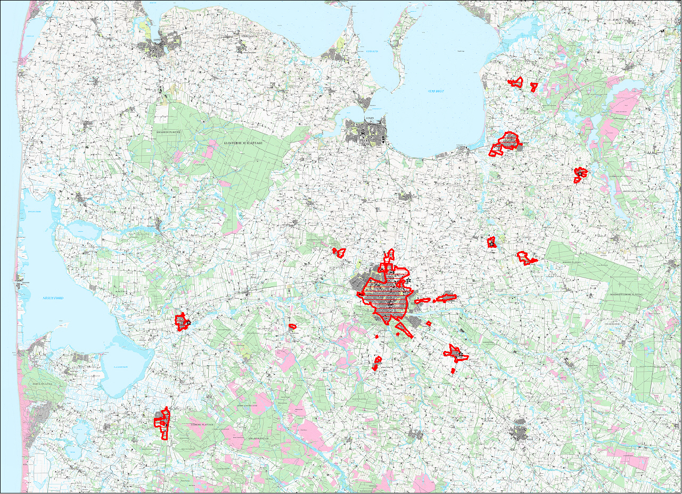
Områdeklassificeret pr. 1. maj 2008. Rød = områdeklassificeret.
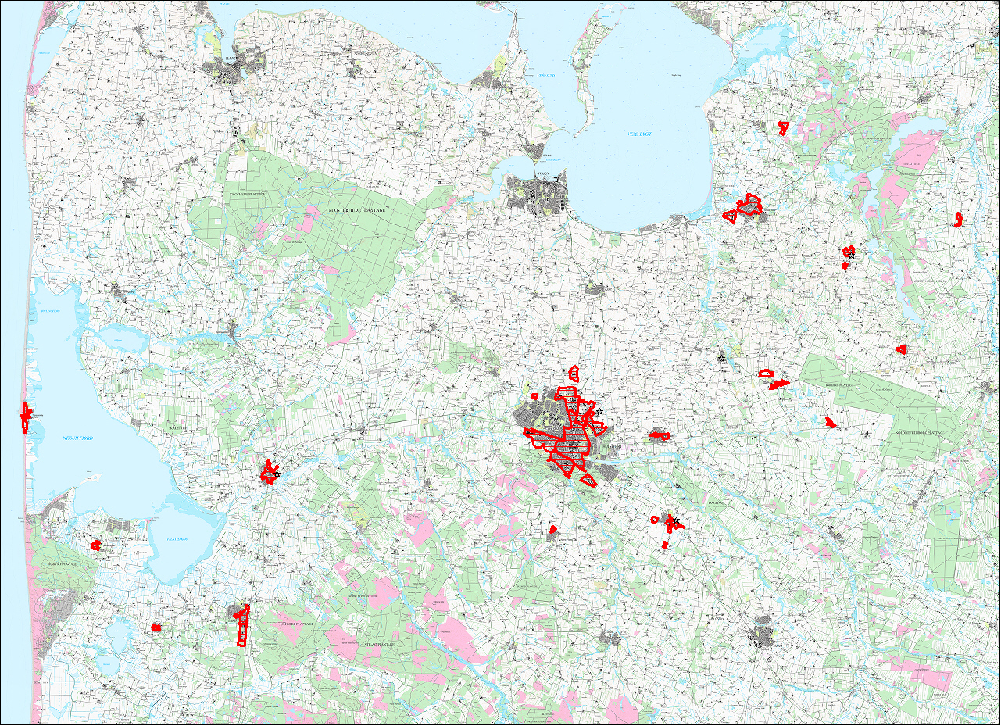
Forslag til områdeklassificering oktober 2008. Rød = områdeklassificeret.

